新 书 推 荐
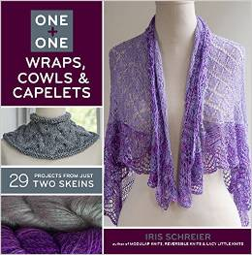
中文书名：《1 + 1：护腕、斗篷与披肩搭配》
英文书名：One + One: Wraps, Cowls & Capelets: 29 Projects From Just Two Skeins
作 者：Iris Schreier
出 版 社：Lark Crafts
代理公司：Sterling Publishing/ANA
页 数：132页
出版时间：2014年9月
代理地区：中国大陆、台湾
审读资料：电子稿
类 型：生活

内容简介：

1 + 1=2卷毛线！你只需要2卷毛线，就能编织出这些精美的衣物！畅销针织书籍作家艾瑞斯·施赖埃尔和15位各具特色的设计师带来了一本精彩读物。从美丽的星星披肩到奢华的羊绒系带兜帽，再到蕾丝葡萄园串珠披肩，这本书里包括29款别致的作品。书里介绍的许多衣物都有多种穿法，美丽的花样也很适合初学者和中级编织者动手制作。

作者简介：

畅销书作家艾瑞斯·施赖埃尔（Iris Schreier）因其模块化针织、蕾丝和衣物的独特设计而闻名于世。2002年，她创办ArtYarns公司，专门生产奢华、精致、高品质的手工染色毛线。艾瑞斯是云雀出版社多部针织书籍的作者，其中包括《精美小针织》（Exquisite Little Knits）、《模块化针织》（Modular Knits）、《蕾丝小针织》（Lacy Little Knits）和“1 + 1”系列的前两本《1 + 1围巾与披肩》（One + One Scarves, Shawls & Shrugs）与《1 + 1帽子》（One + One Hats）。她曾出现在电视节目“编织基础”（Knitty Gritty）和“针线艺术工作室”（Needle Arts Studio），并在众多业内顶尖杂志上发表文章和针织花样。

谢谢您的阅读！
请将回馈信息发至：俞晓宁（Winnie Yu）
安德鲁﹒纳伯格联合国际有限公司北京代表处
北京市海淀区中关村大街甲59号中国人民大学文化大厦1705室, 邮编：100872
电话：010-88810959
传真：010-82504200
Email: winnie@nurnberg.com.cn
网址：www.nurnberg.com.cn
微博：http://weibo.com/nurnberg
豆瓣小站：http://site.douban.com/110577/

